复杂系统都是由可以工作的简单系统演化而来的十一

——评价模型的演进

评价模型是Cooper的核心。

但在最初Cooper并不存在评价模型，它只是将系统按着多组件的形式划分后展示这些组件的一些信息而已。这些信息包括组件含有的类个数、代码行数、有多少组件依赖了它（Ca）、它依赖了那些组件（Ce）、它是否与其他组件存在循环依赖等。

有了这些基本信息后，第一个被提出的重要概念是组件的稳定性。因为一个组件是否稳定是我们决定会不会复用它的重要参考。稳定性可以是主观的，但主观的东西在出现认识差异的时候就会引起麻烦。于是Cooper为稳定性提出了一个公式，以方便在主观意见存在差异时提供一些数据参考（其他指标也是同样的功能）。这个公式最初是I=Ce/（Ca+Ce），就是传出依赖的比例。一般来说，一个系统如果把技术基础设施看做一个组件的话，它除了对开源项目的依赖外就没有其他依赖了，那么它的传出依赖的比例是非常低的，于是稳定性就高。相反，对于一些需要获取很多组件的信息来统一展现的组件（集成类组件），它的传出依赖就比较高，于是稳定性就差。我们一般的经验是技术基础设施要较一些界面集成类的组件更具有复用性。这是一个简单的例子，没有工具也可以判断，但如果多个组件都是业务组件，那么了解这些组件的稳定性就有利于提高对这些业务组件的认识。最初的公式是基于数量的，也就是依赖的组件的个数。但还有一种情况，那就是依赖的组件数量不多，但涉及的类关系非常多、又存在大量的继承关系这样的强关系，这也会降低组件的稳定性，于是公式被调整为数量和强度的混合（目前分别占50%的比例），公式为：I=Ce/（Ca+Ce）*0.5 + CeCoupling / （CeCoupling + CaCoupling）*0.5，其中Coupling是关系的强度（包含关系的类型）。

有了稳定性后，当查看一个按稳定性排序的组件列表时，发现它们编写逻辑的风格是有区别的。一般稳定的组件都有很多组件依赖它，这些组件在使用该组件API的时候有共性，也存在差异，一些差异是较为复杂的，存在使用更复杂结构（如设计模式）的情况。这些结构都通过设计一些接口（或抽象类）来隐藏和隔离部分细节的差异，也为未来提供一些扩展提供可能性。而稳定性差的组件就没有必要设计这些复杂的结构了。于是Cooper从这一事实中抽取一个一般规律，那就是稳定的组件中接口的比例较高，而不稳定的组件的接口的比例较低。为了把这个规律公式化，将接口（和抽象类）的个数比例定义为组件的抽象性，然后按照稳定抽象等价原则的描述，即稳定的组件应该更加抽象，于是建立新的公式D=|A+I-1|，把它命名为组件的抽象程度合理性。当采用该公式描述各个组件时，发现由于系统中使用框架的约束或编码规范的影响，很多组件中的类（Service和DAO）都存在一个实现配一个接口的情况，这样的接口很多都是没有进行抽象分析就机器的形成的，Cooper需要将它们滤掉，于是后来补充了抽象类计数资格评判器，用于甄别这种情况。

以上这些内容其实是对业界一般公式的理解和修正，以下的内容多来源于Cooper的原创。

在和他人合作设计软件系统以及参加架构审计的过程中，我发现很多架构师在设计组件时都受到了面向对象设计思想的影响，这里面很重要的两个就是内聚和封装（内聚来源于一个对象应该只做一件事【单一职责原则】）。

高内聚在组件结构上的影响可以表述为组件内的类之间的关系要较组件间的类之间的关系要丰富得多。一个类与同组件的其他类的关系表现为内聚、与其他组件中的类关系表现为耦合，内部关系比例占的越大越内聚，以公式的形式可以表现为：balance = cohesion/（cohesion+ coupling）。但还有一个值得注意的事情是：复用的考虑。有时候为了复用会为多个组件共同使用的功能创建一个类，并把它放在一个独立的组件中。这种情况下该类与多个组件产生的耦合关系是被鼓励的，将它们的差值确定为coupling更符合我们设计程序时的习惯。于是修正了coupling的取值，将其命名为类的分组耦合最大顺序差值。在确定了类的内聚性后，那么组件的内聚性就是组件中类的内聚性的均值。

好的封装在组件结构上的表述可以是组件中可供其他组件使用的类个数的比例应该尽量低，这样可以隐藏那些对外不可见的类（以及它们之间的关系），当发生调整时不至于影响其他组件（Façade模式）。还有就是从编程细节上的考虑，如应该尽量使得传入和返回的数据结构简单，完成一件事情的所有逻辑都被放在方法的里面等等。由于Cooper不是在细节编程上提供帮助的工具，于是组件封装性更多的考虑在前者，公式为encapsulation = unUsedByExternal / CN。另外，Cooper将数据库表视为组件的私有元素，出于性能等因素的影响当对表结构进行调整时是希望不影响其他组件的。为此引入了类之间的一种新的关系类型，它为TableRelation，当两个类有操作同一张表的情况时它们之间就建立了TableRelation关系。

当这些基于组件的指标被提出后分析的系统越来越多时，就面临一个问题，那就是有了这些丰富的数据后，不同软件系统的结构质量是否可以放在一起比，以促进设计不同软件系统的架构师之间相互交流。

第一个被提出的针对整体软件结构的指标是系统的组件关系合理性。在维护软件系统和抽取可复用组件的实践中，如果一个系统中组件间的关系大量存在彼此依赖、循环依赖，以及下层组件依赖上层组件时，维护这样的系统和抽取可复用组件都会变得非常困难。于是Cooper提出了第一个对整体软件结构的评估指标，那就是系统的组件关系合理性，它是由存在问题的关系的比例决定的，公式为RelationRationality = ProblemRelaiotnType * Weight/AllRelation。其中存在问题的关系被划分成不同的关系类型（下层组件依赖上层组件的关系、稳定的组件依赖不稳定的组件关系、彼此依赖的组件关系、循环依赖的组件关系），不同的问题关系类型有不同的严重程度。

另外，针对组件的指标是否可以作为判断整体软件结构质量的依据也值得分析。在查看多个系统的分析结果时，发现每个系统中所有组件的抽象程度合理性、内聚性和封装性指标的平均值是可以作为评价整体软件结构的重要参考的，于是将这三个指标的均值作为了系统的抽象程度合理性、系统的内聚性和系统的封装性三项指标。

最终，评价整个软件结构的模型就由四部分构成，即系统的抽象程度合理性、系统的内聚性、系统的封装性和系统的组件关系合理性。整个模型以分数形式呈现（以利于相互比较），以100分作为满分，四部分所占的比例分别是20、20、20、40，其中组件关系合理性占40，其他分别各占20。

这样，评价模型就被建立起来了。它由三个关注的层面（类、组件、系统）以及这些层面中的指标构成，其中指标按着关注的层面一层一层向上计算的。

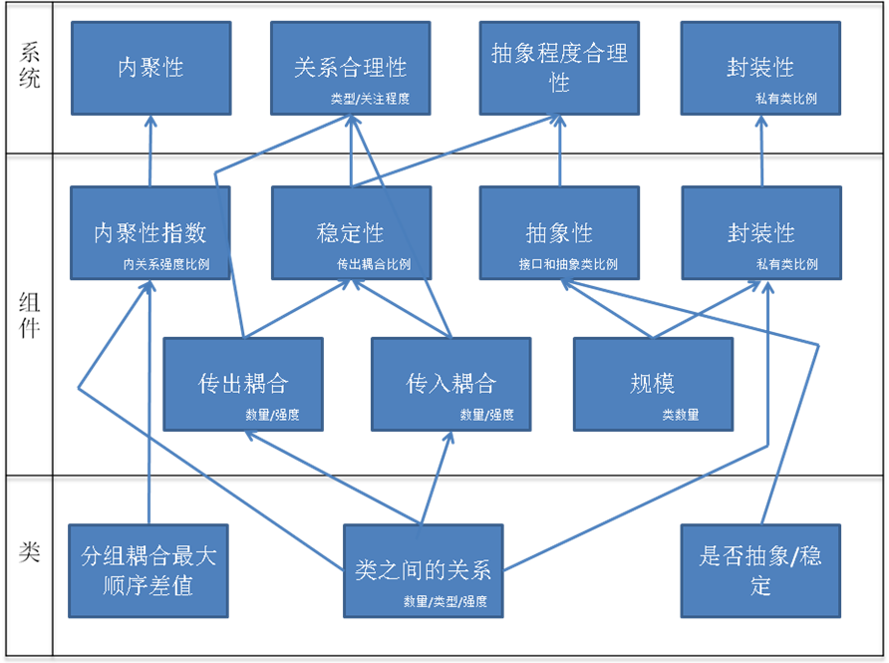
TSD 王德刚 2013-1-13

